Co to są emocje?
1.Zaczniemy dziś od diagramu.
Możecie go sobie przerysować na kartkę i wpisywać do niego literki.
Zabawę można urozmaicić o język angielski.
1. Służy do mierzenia czasu. Po angielsku clock.
2. Budynek, w którym mieszkamy. Po angielsku house.
3. Żółty owad w czarne paski. Po angielsku bee.
4. Następuje po dniu. Po angielsku night.
5. Polska to nasz… Po angielsku country.
6. Kolorowe do rysowania. Po angielsku crayons.
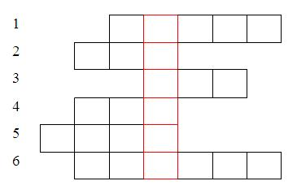
Pytanie do dzieci: Jakie hasło powstało? Co ono oznacza? Czym są emocje? Jakie emocje znacie?
Czy zapamiętaliście jakie wystąpiły tam uczucia i emocje?
4. „Podróż do krainy: złości, radości, smutku, strachu” – zapraszamy do zabawy w strojenie różnych min i określenie swoich emocji .
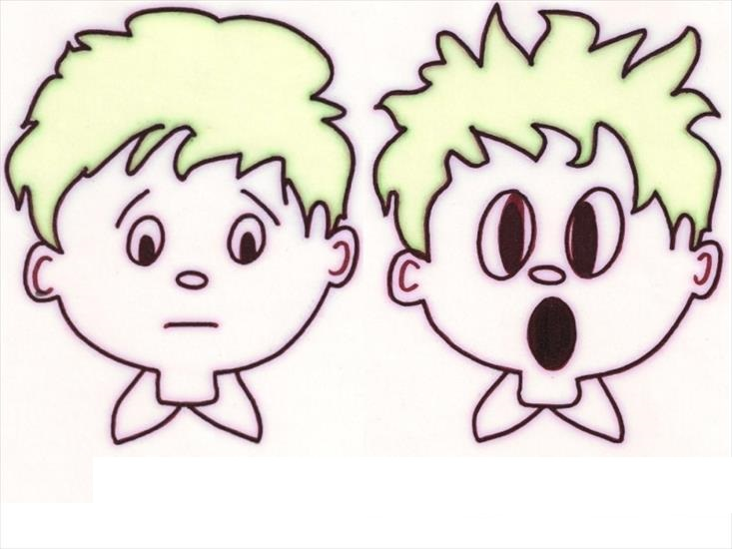
Potrzebne wam będzie lustro – stajemy przed lustrem dla rozgrzewki robimy różnorodne śmieszne miny i kontrolujemy je w lustrze.
Gdy buzia rozruszana wówczas przypominamy sobie w jaki sposób pokażemy w lustrze poznane emocje, które nam towarzyszą każdego dnia:
robimy smutną minę, wesołą, zdziwioną, wystraszoną, złą itp –poprawnie je nazywamy . Do zabawy można zaprosić rodziców, rodzeństwo.
Życzymy wspaniałej zabawy, podczas której można zobaczyć siebie i swoje emocje. Ciekawi jesteśmy co lustro wam pokazało – prześlijcie fotki .
Potrzebne wam będzie lustro – stajemy przed lustrem dla rozgrzewki robimy różnorodne śmieszne miny i kontrolujemy je w lustrze.
Gdy buzia rozruszana wówczas przypominamy sobie w jaki sposób pokażemy w lustrze poznane emocje, które nam towarzyszą każdego dnia:
robimy smutną minę, wesołą, zdziwioną, wystraszoną, złą itp –poprawnie je nazywamy . Do zabawy można zaprosić rodziców, rodzeństwo.
Życzymy wspaniałej zabawy, podczas której można zobaczyć siebie i swoje emocje. Ciekawi jesteśmy co lustro wam pokazało – prześlijcie fotki .

